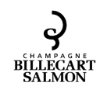gemensam:PR :1. Aktiva kunder:Pontus Group:2017:Nya logga:PONTUS_logo_black_RGB.eps

Pressmeddelande Stockholm, 26 juni 2018

**Pontus Frithiof väljer 200-årsjubilaren Billecart-Salmon som huschampagne**

**Pontus Frithiof och Pontus Group inleder nu ett långsiktigt samarbete med det anrika champagnehuset Billecart-Salmon och vinimportören Lively Wines. Billecart-Salmon firas i Stockholm i höst med en historisk middag på Atelier 23 i DN-skrapan. Från den 2 juli är det möjligt att beställa huschampagnen på glas eller flaska av det franska premiumvarumärket innan resan på Pontus in the Air, Arlanda terminal 5.**

Krögaren och entreprenören Pontus Frithiofs restaurangverksamheter på Stockholm Arlanda terminal 5 kan nu stoltsera med ny huschampagne från Billecart-Salmon, som är ett av världens äldsta familjeägda champagnehus. Att huset och familjeföretaget Billecart-Salmon dessutom firar 200 år just i år gör inte saken sämre, då jubileet kommer att firas i Singapore, Tokyo, New York, Los Angeles, London och Stockholm. Bakom firandet i Stockholm står ingen mindre än Pontus Frithiof själv och han kommer personligen tillaga en unik middag för 75 utvalda gäster till sju viner från Billecart-Salmon på Atelier 23 i DN-skrapan.

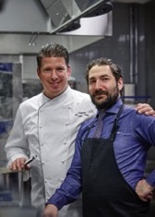

*– Vi är mycket glada över samarbetet och förtroendet från Antoine Billecart och Lively Wines. Vår ambition är att servera våra gäster mat och dryck av högsta kvalitet till ett rimligt pris, vilket vår nya huschampagne är ett exempel på. Att dessutom få vara en del av husets 200-årsfirande och skapa en oförglömlig kväll med specialkomponerade rätter till förstklassig champagne är en stor ära,* säger Pontus Frithiof ägare och grundare Pontus Group.

*– Vi har sedan starten satsat helhjärtat på vårt utbud av viner och framförallt champagne, och vår vinkällare rymmer ett stort utbud med över 1 000 artiklar. Det känns roligt att kunna erbjuda våra gäster ett glas Billecart-Salmon, som är värt en resa i sig och den börjar hos oss,* säger Mario E Moroni, partner och chefssommelier på Pontus in the Air*.*

Pontus Frithiof och Mario E Moroni

För att uppmärksamma firandet ytterligare lanserar Billecart-Salmon en magnumflaska, som är en multi-vintage cuvée och består av Pinot Noir 92 % och Chardonnay 8 % av årgångarna: 2001, 2002, 2006, 2008, 2010, 2012 från Champagnes främsta vingårdslägen, bland annat den kända vingården Le Clos St Hillaire. Jubilumsflaskan kommer finnas att köpa på Pontus in the Air i Brasserie och på American Express Lounge by Pontus på glas och flaska under en begränsad tid.

– *När jag grundade Lively Wines 2014 fick jag förtroendet att representera Champagne Billecart-Salmon i Sverige. Att nu få leverera champagne till Pontus Frithiof, som är en av landets främsta och mest dynamiska krögare, med lika höga ambitioner och visioner som oss är fantastiskt och det känns som cirkeln är sluten*, säger Andreas Wickman, grundare Lively Wines.

– *Jag och Pontus Frithiof är goda vänner sedan 20 år tillbaka och jag hyser stor respekt för honom, hans verksamheter och kvaliteten de står för. Jag ser mycket fram emot den här resan tillsammans med Pontus och är övertygad om att vår 200-årsfest kommer att bli enastående,* säger Antoine Billcarte, Head of Billecart-Salmon.

gemensam:PR :1. Aktiva kunder:Pontus Group:2017:Nya logga:PONTUS_logo_black_RGB.eps

**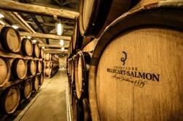Om Billecart-Salmon**

Billecart-Salmon ligger i byn Mareuil-sur-Aÿ strax utanför Epernay, Frankrike. Historien började för 200 år sedan, 1818, då Nicolas François Billecart och Elisabeth Salmon gifte sig och grundade champagnehuset. Sedan dess har familjemedlemmar i generationer fört arvet och traditionen vidare genom att leverera efter mottot: prioritera och sträva efter högsta kvalitet. Idag är huset ett välrenommerat och traditionsbundet familjeföretag som skapar champagne med en hög, jämn kvalitet och en personlig stil av elegans och finess.

**Om Lively Wines**

Vinimportören och distributören Lively Wines startades 2014 av Andreas Wickman med gedigen erfarenhet från några av branschens största och mest välrenommerade vinimportörer. Företaget har stort kvalitetsfokus, passion och hållbarhetstänk, och levererar endast flaskor som de själva är villiga att sätta sitt sigill på. Ambitionen är att varumärket ska bli en kvalitetsstämpel att lita på.

**Biljetter till jubileumsmiddagen på Atelier 23:**

Biljetter kommer att släppas till medlemmar i vinklubben guldtaxen.se, som är Lively Wines medlemsklubb (gratis medlemskap) via nyhetsbrev.

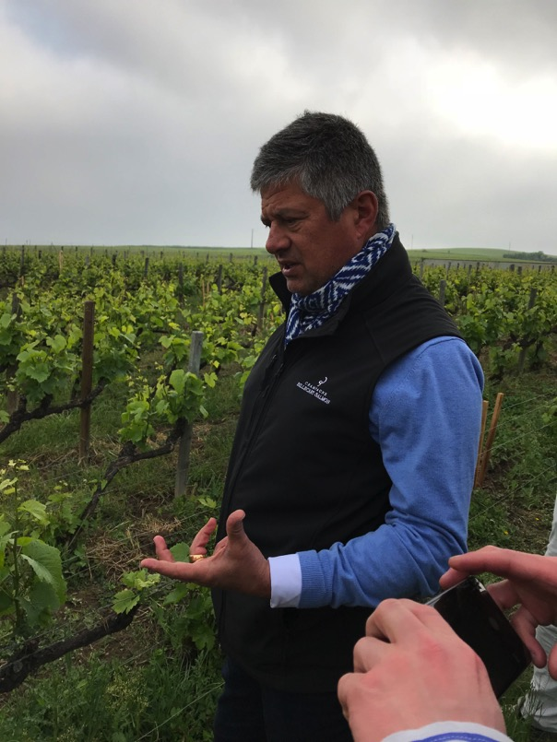

**Öppettider Pontus in the Air och American Express Lounge by Pontus:**

Alla dagar i veckan från klockan 05.00 till sista avgång.

**För kontakt med Pontus in the Air eller American Express Lounge by Pontus:**

E-post: [amexloungebypontus@pontusfrithiof.com](mailto:amexloungebypontus@pontusfrithiof.com) eller telefon till Pontus in the Air 076 - 014 14 94.

**För ytterligare information och högupplösta bilder, vänligen kontakta:**

Heléne Airijoki, presskontakt SpoilConcept,

e-post: helene.airijoki@spoilconcept.se, telefon: +46 73 385 03 19.

Antoine BIllecart